Foirm Iarratais ar Chúrsaí Oiliúna FNT 2013/2014
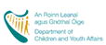

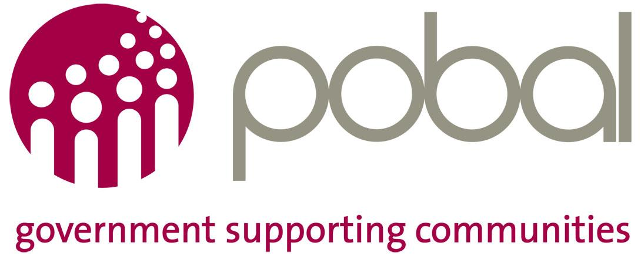
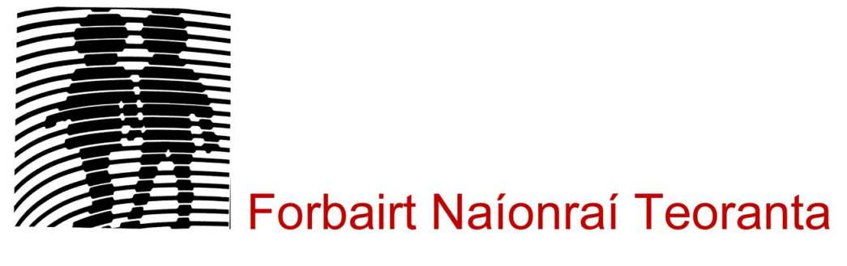

- Ba chóir go líonfadh gach iarrthóir a f(h)oirm iarratais féin.
- Is féidir an fhoirm seo a chóipeáil.
- Bí ag faire amach le haghaidh margaí speisialta Fhorbairt Naíonraí Teoranta do chúrsaí oiliúna ar leith.
- Ba chóir an fhoirm seo a sheoladh ar ais chuig FNT chomh luath agus is féidir, mar aon leis an íocaíocht chuí:
Forbairt Naíonraí Teoranta
Halla Naomh Pádraig, Institiúid Oideachais Marino
Ascaill Uí Ghríofa, Baile Átha Cliath 9.

Ainm |  | Ainm an Naíonra / Eile
Seoladh

Ríomhphost |  | Fón Póca
Síniú an Iarrthóra: Dáta:

Más mian leat breis eolais faoi aon cheann de na cúrsaí luaite déan teagmháil le:
Laura faoi na Dianchúrsaí ar 01-8535198 | laura@naionrai.ie
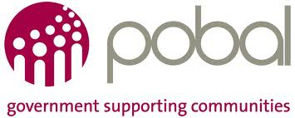
Seán faoi aon chúrsa eile ar 01-8535142 | sean@naionrai.ie

Cúrsa | Ionad | Dátaí | Táille | Cuir tic (√)
Dianchúrsaí FNT  9.00r.n. – 5.00i.n.  Cúrsa 5 Lá  Scrúduithe TEG B2 (Dátaí le feiceáil ar Fhéilire Oiliúna FNT 2013-14) | Corcaigh: Naíonra Thomáis Daibhís, f/ch Ionad Spóirt C.L.G., Carraig Dhúin, Magh Ealla, Co. Chorcaí. | 17 Feabhra 2014 - 21 Feabhra 2014 | €160.00
 | Baile Átha Cliath: Naíonra Bhaile Brigín, f/ch Gaelscoil Bhaile Brigín, Fearann an Chaisleáin, Baile Brigín, Co. Átha Cliath. | 22 Aibreán 2014 -  26 Aibreán 2014 | €160.00
Cúrsa Céimeanna Beaga  7.00i.n. – 9.30i.n.  6 Seachtaine | Corcaigh: Seomra 302, Brookefield Health Sciences Complex, Coláiste na hOllscoile Corcaigh, Corcaigh. | 5 Samhain 2013 -  10 Nollaig 2013 | €60.00 / €40.00
Cúrsa Céimeanna Beaga  7.00i.n. – 9.30i.n.  6 Seachtaine | Baile Átha Cliath: Conradh na Gaeilge, 6 Sráid Fhearchair, B.Á.C. 2. | 7 Samhain 2013 -  12 Nollaig 2013 | €60.00 / €40.00
Cúrsa Céimeanna Beaga  7.00i.n. – 9.30i.n.  6 Seachtaine | Gaillimh: Gaelscoil Dara, An Rinn Mhór, Gaillimh. | 4 Feabhra 2014 -  18 Márta 2014 | €60.00 / €40.00
Ceardlann Cruinnis Teanga  10.00r.n. – 1.00i.n.  Seisiún Leathlae | Baile Átha Cliath: Conradh na Gaeilge, 6 Sráid Fhearchair, B.Á.C. 2. | 16 Samhain 2014 | €20.00 / €10.00
 | Muineachán: Coláiste Oiriall, Tír Chianáin, Muineachán. | 23 Samhain 2014 | €20.00 / €10.00
 | Ciarraí: Gaelscoil Faithleann, An Pháirc, Cill Áirne, Co. Chiarraí. | 30 Samhain 2014 | €20.00 / €10.00
 | Ceatharlach: Óstán Seven Oaks, Bóthar Áth Í, Co. Cheatharlach. | 30 Samhain 2014 | €20.00 / €10.00
Céimeanna Móra  Pleanáil Teanga, Pleanáil Breathnóireacht & Ardchaighdeán  2x Seisiún Lae | Maigh Eo: Óstán Harlequin, Caisleán an Bharraigh, Maigh Eo. | 1 Feabhra 2014 &  22 Feabhra 2014 | €20.00
 | Baile Átha Cliath: Institiúid Oideachais Marino, BÁC 9. | 1 Márta 2014 &  22 Márta 2014 | €20.00
 | Corcaigh: Seomra 302, Brookefield Health Sciences Complex, Coláiste na hOllscoile Corcaigh, Corcaigh. | 5 Aibreán 2014 &  10 Bealtaine 2014 | €20.00
Aistear: Cumarsáid  An Teanga Labhartha, Litearthacht, Uimhearthacht & Rannpháirtíocht na dTuismitheoirí  Seisiún Lae | Baile Átha Cliath: Óstán Gresham, Sráid Uí Chonaill, BÁC 1. | 7 Nollaig 2013 | €10.00
 | Gaillimh: Óstán Páirc Mionlach, Bóthar Áth Cinn, Gaillimh. | 8 Feabhra 2014 | €10.00
 | Dún na nGall: Óstán Mount Errigal, Leitir Ceanainn, Co. Dhún na nGall. | 8 Márta 2014 | €10.00
Máistir-Rang sa bhFiontraíocht Shóisialta:  Bainistíocht, Forbairt Ghnó & Margaíocht  Seisiún Oíche | Corcaigh: Seomra 302, Brookefield Health Sciences Complex, Coláiste na hOllscoile Corcaigh, Corcaigh. | 21 Samhain 2013 | €20.00
 | Baile Átha Cliath: Institiúid Oideachais Marino, Ascaill Uí Ghríofa, BÁC 9. | 25 Eanáir 2014 | €20.00
Ag Ullmhú don Scoilbhliain Nua  Seisiún Oíche | Luimneach: Gaelcholáiste Luimnigh, Meal Sior Anraí, Cathair Luimnigh. | 19 Meitheamh 2014 | €20.00
Ag Ullmhú don Scoilbhliain Nua  Seisiún Oíche | Corcaigh: Seomra 302, Brookefield Health Sciences Complex, Coláiste na hOllscoile Corcaigh, Corcaigh. | 24 Meitheamh 2014 | €20.00
Ag Ullmhú don Scoilbhliain Nua  Seisiún Oíche | Baile Átha Cliath: Conradh na Gaeilge, 6 Sráid Fhearchair, B.Á.C. 2. | 25 Meitheamh 2014 | €20.00
Cúrsaí Garchabhair  Cúrsa Athnuachan  Seisiún Lae | Baile Átha Cliath: Conradh na Gaeilge, 6 Sráid Fhearchair, B.Á.C. 2. | 18 Eanáir 2014 | €50.00
Cúrsaí Garchabhair  Cúrsa Athnuachan  Seisiún Lae | Corcaigh: Seomra 302, Brookefield Health Sciences Complex, Coláiste na hOllscoile Corcaigh, Corcaigh. | 8 Feabhra 2014 | €50.00
Cúrsa Iomlán sa Gharchabhair Oibre  3x Seisiún Lae | Baile Átha Cliath: Conradh na Gaeilge, 6 Sráid Fhearchair, B.Á.C. 2. | Lúnasa 2014 | €100.00

